添加文件组的方法------可以使用文件组内实现的函数
1.在项目组窗口添加文件组，如图例：添加DAC文件组
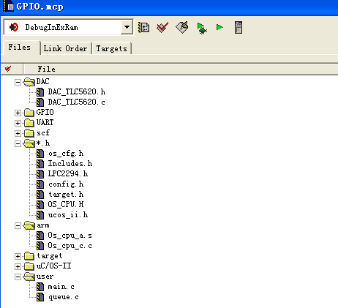
2.在把Demo/driver目录下的文件DAC_TLC5620.h和DAC_TLC5620.c文件添加到该组（在界面点右键选择add files…）
3.在主函数main( )中添加#include "DAC_TLC5620.h"
即完成文件组的添加，就可以正常使用其中实现的函数了！

